一、啦啦操专项测试办法与评分标准

一、测试项目、评分标准及要求（见下表）
身体基本形态：满分15分
基本能力：满分35分
成套动作：满分50分

二、注意事项
1.考生需自备音乐、啦啦操专业服装鞋子等。
2.被录取为学校特长生的考生入校后，将成为校啦啦操队队员，必须遵守训练队管理规定，积极参加训练和比赛。若不服从学校统一安排，将按学校有关规定进行处理。
技巧啦啦操考试标准
类型 | 测试内容 | 分值
基本形态 | 气质相貌 | 5分 | 100分
基本形态 | 身高:男生（底座）身高低于175cm，女生身高低于165cm（底座）或150cm（尖子） | 10分 | 100分
基本能力 | 男生击掌俯卧撑\女生标准俯卧撑（20个） | 5分 | 100分
基本能力 | 左右纵叉、横叉 | 5分 | 100分
基本能力 | 屈体分腿跳接两面跨栏跳（左右各一次）  原地团身后空翻（男生底座/尖子完成）或前手翻/后手翻（女生底座完成）  两头起 | 25分 | 100分
成套展示 | 1分钟自编成套动作（卡腰抛上单底座双臂托举，360转体下成摇篮接、抛接屈体分腿） | 50分 | 100分

评分细则
1.基本形态
内容 | 要求 | 评分标准 | 分值
基本形态 | 身高：  （男）165—178cm  （女）150—168cm | 身高每超过或不足1cm扣3分 | 15分
基本形态 | 体形比例好  长相俊美  气质良好 | 不理想扣2分  基本理想扣1分 | 15分
基本形态 | 面部、身体露出部分，无明显疤痕及胎记（不明显不扣分，明显扣3分） |  | 15分
2.基本能力
内容 | 方法与要求 | 评分标准 |  |  | 分值
击掌俯卧撑\  俯卧撑 | 双脚并拢，双手支撑地面，曲臂时，肩与肘同高，臀部微翘，与肩起落平行，俯撑下降最低点时，胸、腹离地不得高于10cm或触地。推撑时保持身体姿势。 | 男（次） | 女（次） | 得分 | 5
击掌俯卧撑\  俯卧撑 |  | 20 | 20 | 5 | 5
击掌俯卧撑\  俯卧撑 |  | 15 | 15 | 4 | 5
击掌俯卧撑\  俯卧撑 |  | 12 | 12 | 3 | 5
击掌俯卧撑\  俯卧撑 |  | 10 | 10 | 1 | 5
劈叉 | 在地板或地毯上进行，姿态准确方向正、腿及臀部全部着地 | 大腿根部离地距离 |  | 得分 | 5
劈叉 | 在地板或地毯上进行，姿态准确方向正、腿及臀部全部着地 | 0 |  | 5 | 5
劈叉 | 在地板或地毯上进行，姿态准确方向正、腿及臀部全部着地 | 5 |  | 3 | 5
劈叉 | 在地板或地毯上进行，姿态准确方向正、腿及臀部全部着地 | 10 |  | 0 | 5
跳跃 | 双腿垂直起（双腿夹角90度），手臂与躯干高于双腿，双腿平行或高于水平位置，双脚并拢落地 | 质量 |  | 得分 | 5
跳跃 | 双腿垂直起（双腿夹角90度），手臂与躯干高于双腿，双腿平行或高于水平位置，双脚并拢落地 | 姿态好、重心高 |  | 5 | 5
跳跃 | 双腿垂直起（双腿夹角90度），手臂与躯干高于双腿，双腿平行或高于水平位置，双脚并拢落地 | 姿态好，重心稍低 |  | 4 | 5
跳跃 | 双腿垂直起（双腿夹角90度），手臂与躯干高于双腿，双腿平行或高于水平位置，双脚并拢落地 | 重心较高，开度小 |  | 2 | 5
跳跃 | 双腿垂直起（双腿夹角90度），手臂与躯干高于双腿，双腿平行或高于水平位置，双脚并拢落地 | 重心低、开度小 |  | 1 | 5
跳跃 | 双腿垂直起（双腿夹角90度），手臂与躯干高于双腿，双腿平行或高于水平位置，双脚并拢落地 | 未完成 |  | 0 | 5
翻腾 | 原地团身后空翻（男生底座/尖子完成）或前手翻/后手翻（女生底座完成） | 质量 |  | 得分 | 10
翻腾 | 原地团身后空翻（男生底座/尖子完成）或前手翻/后手翻（女生底座完成） | 姿态好，落地稳 |  | 10 | 10
翻腾 | 原地团身后空翻（男生底座/尖子完成）或前手翻/后手翻（女生底座完成） | 完成动作，姿态一般 |  | 7 | 10
翻腾 | 原地团身后空翻（男生底座/尖子完成）或前手翻/后手翻（女生底座完成） | 勉强完成动作 |  | 5 | 10
翻腾 | 原地团身后空翻（男生底座/尖子完成）或前手翻/后手翻（女生底座完成） | 未完成 |  | 0 | 10
两头起 | 平躺于地板上，两腿并拢自然伸直，两臂于头后自然伸直。起坐时，两腿两臂同时上举下压，向身体中间靠拢，以胯为轴使身体形成对折，脚尖绷紧，膝盖不得弯曲，双手触碰脚面 | 男（次） |  | 女（次） | 得分
两头起 |  | 25以上 |  | 20以上 | 5
两头起 |  | 20 |  | 15 | 4
两头起 |  | 15 |  | 10 | 3
两头起 |  | 10 |  | 5 | 1

3.成套展示
内容 | 要求 | 评分标准 | 分值
成套动作 | 60秒加减10秒自编成套动作  卡腰抛上单底座双臂托举、360转体下成摇篮接、抛接屈体分腿 | 身体姿态好、节奏感强、表现力好，上法和下法多样化，有力度，展现出高水准的身体协调与控制能力 | 60

二、跆拳道专项测试办法与评分标准

一、测试项目
跆拳道品势和跆拳道竞技

二、评分标准及要求（见下表）
1.身体基本形态：满分15分
2.基本能力：满分35分
3.成套动作：满分50分
考核内容分品势和竞技两项，考生可选择其中一项进行，总分100分。如品势、竞技两个项目兼通且考核优秀者，优先录取。

（一）竞技测试内容和评分标准，总分100分
劈叉10分、20秒双飞踢沙袋20分，实战70分。
内别 | 具体内容 | 方法与要求 | 评分标准 |  |  | 分值
耐力素质 | 跳跃20秒双飞 | 双飞高度腰部以上 | 男（次） | 女（次） | 得分 | 20
耐力素质 | 跳跃20秒双飞 | 双飞高度腰部以上 | 80以上 | 60以上 | 20 | 20
耐力素质 | 跳跃20秒双飞 | 双飞高度腰部以上 | 每少1个扣0.5分 |  |  | 20
耐力素质 | 跳跃20秒双飞 | 双飞高度腰部以上 | 40以下 | 20以下 | 0 | 20
专项素质 | 劈叉 | 在地板或地毯上进行，姿态准确方向正、腿及臀部全部着地 | 大腿根部离地距离 |  | 得分 | 10
专项素质 | 劈叉 | 在地板或地毯上进行，姿态准确方向正、腿及臀部全部着地 | 0 |  | 5 | 10
专项素质 | 劈叉 | 在地板或地毯上进行，姿态准确方向正、腿及臀部全部着地 | 5 |  | 3 | 10
专项素质 | 劈叉 | 在地板或地毯上进行，姿态准确方向正、腿及臀部全部着地 | 10 |  | 0 | 10
实战 | 实战2分钟 | 根据礼节、技法、战术意识、得分点综合评价。 | 按照实际情况进行男女分组进行。 |  |  | 70

（二）品势测试内容和评分标准，总分100分
劈叉10分，品势90分，现场抽签随机考两套品势
内别 | 具体内容 | 方法与要求 | 评分标准 |  |  | 分值
专项素质 | 劈叉 | 在地板或地毯上进行，姿态准确方向正、腿及臀部全部着地 | 大腿根部离地距离 |  | 得分 | 10
专项素质 | 劈叉 | 在地板或地毯上进行，姿态准确方向正、腿及臀部全部着地 | 0 |  | 5 | 10
专项素质 | 劈叉 | 在地板或地毯上进行，姿态准确方向正、腿及臀部全部着地 | 5 |  | 3 | 10
专项素质 | 劈叉 | 在地板或地毯上进行，姿态准确方向正、腿及臀部全部着地 | 10 |  | 0 | 10
品势 | 八章、高丽、平原、金刚、太白 | 现场抽签决定两套品势进行考核 | 品势一  （45分） | 品势二  （45分） |  | 90
品势 | 八章、高丽、平原、金刚、太白 | 现场抽签决定两套品势进行考核 | 从品势的准确度和表现力等两个层面进行综合打分。 |  |  | 90

（三）注意事项
1.考生需自备测试用的道服、护具等装备。
2.被录取为学校特长生的考生入校后，将成为校跆拳道队队员，必须遵守训练队管理规定，积极参加训练和比赛。若不服从学校统一安排，将按学校有关规定进行处理。

三、羽毛球专项测试办法及评分标准

一、考核指标与所占分值
类别 | 专项素质 | 专项技术 |  | 实战能力
考核 | 前后左右移动 | 前场 | 后场 | 比赛
指标 | 速度 | 技术 | 技术 | 技战术
分值 | 10分 | 10分 | 10分 | 70分

二、考试方法与评分标准
（一）专项素质： 前后左右移动
1．考试方法：如图7-1所示
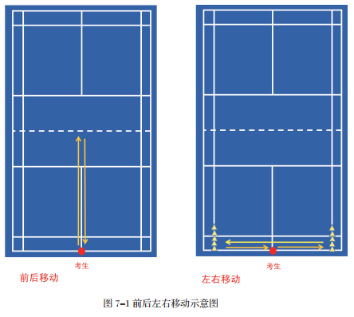
2、评分标准
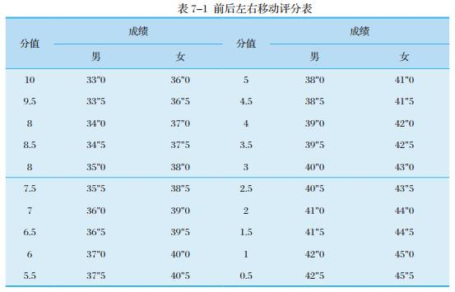
- 专项技术：前场技术（正反手搓、勾、推）
1.考试方法：
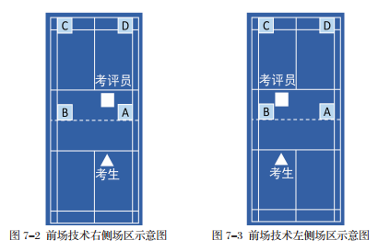
2. 评分标准：进入有效区域的球数累计相加为最终成绩
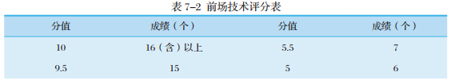
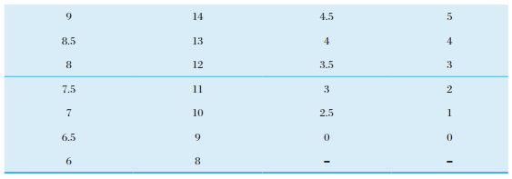
- 专项技术：后场技术（直线和斜线高远球、吊球）
1.考试方法：

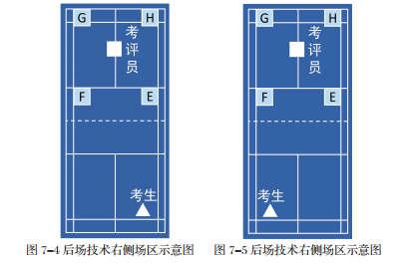
2．评分标准：两组测试中进入有效区域的球相加计算得分
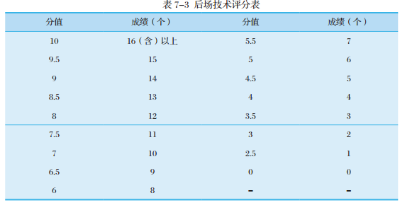
（四）实战能力：比赛
1.考试方法：比赛采用一局制，21分每球得分，11分交换场地，先到21分为获胜（20:20不加分）。
2.评分标准：
比赛成绩=（N-R+1）/N ×65+35，其中N为该专项考试人数，R为比赛名次。

四、舞蹈专项测试办法与评分标准
一、测试项目
1. 身体形态：身高与气质相貌
2. 基本软开：横竖叉、站立下腰、中间踢搬前旁后腿
3. 技术技巧：跳、转、翻自编技巧组合（可配备音乐）
4. 剧目展示：完整成品剧目展示
5. 即兴展示：利用肢体进行自由编创，时长 2 分钟，不限题材
二、评分标准及要求（见下表）
1.身体形态：满分 10 分
2.基本软开：满分 15 分
3.技术技巧：满分 25 分
4.剧目展示：满分 45 分
5. 即兴展示：满分 5 分
三、其他
1.音乐： 自备音乐
2.服装： 自备吊带体操服、剧目服、舞蹈道具、软底鞋
舞蹈专项考试标准

类型 | 测试内容 | 分值
身体形态 | 身高 :男生身高 170cm 以上，女生身高 158cm 以上 | 5 分 | 100 分
身体形态 | 气质相貌：五官端正、气质良好、比例匀称 | 5 分 | 100 分
基本软开 | 横竖叉、站立下腰  中间踢搬前旁后腿（可只做擅长的一边） | 15 分 | 100 分
技术技巧 | 跳、转、翻自编技巧组合（可配备音乐） | 25 分 | 100 分
剧目展示 | 3 分钟完整成品剧目展示 | 45 分 | 100 分
即兴展示 | 根据提供的音乐，即兴展示 2 分钟，题材不限 | 5 分 | 100 分

评分细则
1.身体形态

内容 | 要求 | 评分标准 | 分值
身高与气质相貌 | （男）170cm 以上 （女）158cm 以上 | 身高不足 1cm 扣 2 分 | 5 分
身高与气质相貌 | 五官端正、气质良好 比例匀称 | 不理想扣 2 分 基本理想扣 1 分 | 5 分
身高与气质相貌 | 面部、身体露出部分，无明显疤痕及胎记（不明 显不扣分，明显扣 2 分） |  | 5 分

2.基本软开

内容 | 方法与要求 | 评分标准 |  | 分值
横竖叉 | 在地板或地毯上进行劈叉。要求姿态 准确，腿及臀部、髋骨全部着地，纵 叉为髋部正对前方，前腿后侧及后跟 与后腿前侧及脚背着地；横叉为髋膝 与腿成直线，膝盖、脚背朝正上方。 | 左右腿竖叉、横叉的起评分值分 别为 1 分、1 分、3 分，实行减 分制 ，裆部每离地面 1 厘米减 0.2 分 |  | 5 分
站立下腰 | 直立站立，双脚打开与肩同宽，将体 重均匀分布在双脚上，双臂甚至夹在 耳边，上身后仰，挺髋，由指尖率先 向后，依次引领头、肩、胸、腰、胯 部。 | 下腰过程中稳起稳落，身体造型 呈拱桥状，起评分值为 5 分，实 行减分制 |  | 5 分
中间踢搬 前旁后腿 | 1.搬前腿  面向 1 点，自然位站立，动力脚从主 力腿的下方慢慢向上吸起至单手抱 膝，保持两胯平行向上伸直前腿至正 前方；  2.搬旁腿  面向 1 点，八字步站立，动力脚从主 力腿的内侧慢慢由下向上吸起，膝盖 对着身体侧面至旁吸腿位置，胯关节 断开，两胯平行，单手扶住脚跟位置 慢慢向上伸直动力腿，另一只手从肩 的后面拉住动力腿至双手抱腿位置； 3.搬后腿  面向 8 点或 2 点，自然位站立，双山 膀准备。动力脚向后擦地慢起后腿至 45 度或 90 度，上身向旁后拧身单手 交叉抓脚，重心前倾立直腰部，小腹 上托，双手抓脚腕部位慢慢搬起伸直 后腿，双臂向上拉长。 | 后背直立、膝 盖伸直 | 1.5 分 | 5 分
中间踢搬 前旁后腿 |  | 重心稳 | 1.5 分 | 5 分
中间踢搬 前旁后腿 |  | 爆发与柔韧性 | 2 分 | 5 分
3.技术技巧

内容 | 要求 | 评分标准 |  | 分值
跳、转、翻自编技巧 组合（可配备音乐） | 注意不同技巧之间的衔接和过 渡，保证整个舞蹈过程的流畅 性和观赏性。同时，还应注意 舞蹈动作的节奏、力度和表现 力等方面，力求将不同技巧完 美地融合在一起。 | 流畅性 | 5 分 | 25 分
跳、转、翻自编技巧 组合（可配备音乐） |  | 过渡性 | 5 分 | 25 分
跳、转、翻自编技巧 组合（可配备音乐） |  | 节奏、力 度和表现 力 | 15 分 | 25 分
4.剧目展示

内容 | 要求 | 评分标准 |  | 分值
3 分钟完整成 品剧目展示 | 1.表演的完整性  要求对作品理解正确，表演 较完整，动作优美，音乐感 强，有一定的艺术感染力； 2.表演的规范性  要求动作规范，舞姿准确， 风格特征明显，表演到位， 舞台调度流畅；  3.表演的技术性  要求有一定的技巧展示，如 转、翻、跳等，腰腿的柔韧， 肌肉的爆发力 ，动作的灵 活、敏捷程度，舞姿造型和 技巧的稳定性；  4.表演的个性及创造力  要求表演富于激情，能发挥 艺术想象力进行再创造，从 而较好地融于音乐和作品 的意境之中。 | 表演完整性 | 9 分 | 45 分
3 分钟完整成 品剧目展示 |  | 表演规划性 | 9 分 | 45 分
3 分钟完整成 品剧目展示 |  | 表演技术性 | 9 分 | 45 分
3 分钟完整成 品剧目展示 |  | 表演的个性 | 9 分 | 45 分
3 分钟完整成 品剧目展示 |  | 创造力 | 9 分 | 45 分
5.即兴展示

内容 | 要求 | 评分标准 |  | 分值
根据提供的音乐， 即兴展示 2 分钟， 题材不限 | 1.动作情感和音乐情绪(文学内 容)相吻合；  2.动作节奏和音乐节奏同步；  3.舞蹈动作、舞句、舞段与乐句、 乐段相对应；  4.动作协调、流畅；  5.围绕情感需要，可选用技巧等 各种手法进行编舞创作。 | 动作情绪、节 奏同步、协调 度、流畅度。 | 2 分 | 5 分
根据提供的音乐， 即兴展示 2 分钟， 题材不限 |  | 编创手法技巧 | 1.5 分 | 5 分
根据提供的音乐， 即兴展示 2 分钟， 题材不限 |  | 整体完成度 | 1.5 分 | 5 分

